Тема 1. Понятия и сущность данных, информации, знаний

Успешно изучив эту тему, Вы будете:

þ Знать:
- Определения информации, данные, знания.
- Понятие приемник информации
- Определение источник информации

þ Уметь:
- Отличать информацию, данные, знания
- Отличать источники информации от приемников информации

þ Обладать навыками:
- Выявления информации, данных, знаний

Изучая тему, необходимо акцентировать внимание на следующих понятиях:

- Данные
- Информация
- Знания
- Приемник информации
- Источник информации
- Формы существования информации

Немного теории:
Любая
сфера
деятельности
связана с
информациейны
Значение информации в жизни общества стремительно растет, меняются методы работы с информацией, расширяются сферы применения новых информационных технологий.
На практике часто отождествляются определения таких понятий, как "информация", "данные", «знания». Однако, эти понятия необходимо различать.
Данные несут в себе сведения о событиях, произошедших в материальном мире, и являются регистрацией сигналов, возникших в результате этих событий. Однако, данные не тождественны информации. Станут ли данные информацией, зависит от того, известен ли метод преобразования данных в известные понятия.

þ Например, мы можем услышать речь человека, обращающегося к нам, говорящего на иностранном и не знакомом нам языке. С одной, стороны, мы получаем от него данные в виде звуков, но с другой стороны – никакой информации от него мы получить не смогли, т.к. не сумели понять передаваемые нам данные. Они для нас были закодированы, а метода раскодирования мы не знали.

Данные, составляющие информацию, имеют свойства, однозначно определяющие адекватный метод получения этой информации. Причем необходимо учитывать тот факт, что информация не является статичным объектом - она динамически меняется и существует только в момент взаимодействия данных и методов. Все прочее время она пребывает в состоянии данных. Информация существует только в момент протекания информационного процесса. Все остальное время она содержится в виде данных.
Одни и те же данные могут в момент потребления представлять разную информацию в зависимости от степени адекватности взаимодействующих с ними методов.
По своей природе данные являются объективными, так как это результат регистрации объективно существующих сигналах, вызванных изменениями в материальных телах или полях. Методы являются субъективными. В основе искусственных методов лежат алгоритмы (упорядоченные последовательности команд), составленные и подготовленные людьми (субъектами).

! | Данные - представляют собой фиксируемые в виде определенных сигналов воспринимаемые факты окружающего мира.

Что такое «данные»?
Информация
=
Данные

Информация о событиях в реальном мире

Информация, пригодная для обработки и передачи автоматизированными средствами

Фактический материал для описания объектов с целью анализа
Данные
Рис. 1. Понятие данных

Понятие "информация" достаточно широко используется в обычной жизни современного человека, поэтому каждый имеет интуитивное представление, что это такое.
! | Информация - данные, определенным образом организованные, имеющие смысл, значение и ценность для своего потребителя и необходимые для принятия им решений, а также реализации других функций и действий.
Формы существования информации:
- символьная
- звуковая
- графическая (иллюстративная)
- видео

Получая информацию, пользователь превращает ее путем интеллектуального усвоения в свои личностные знания. Основываясь на приведенных выше трактовках рассматриваемых понятий, можно констатировать тот факт, что знание - это информация, но не всякая информация – знание. В превращении информации в знание участвует целый ряд закономерностей, регулирующих деятельность мозга, и различных психических процессов, а также разнообразных правил, включающих знание системы общественных связей, - культурный контекст определенной эпохи. Благодаря этому знание становится достоянием общества, а не только отдельных индивидов. Между информацией и знаниями имеется разрыв. Человек должен творчески перерабатывать информацию, чтобы получить новые знания.
! | Знание – это осознание и толкование определенной информации, с учетом путей наилучшего ее использования для достижения конкретных целей. Характеристиками знаний являются: внутренняя интерпретируемость, структурируемость, связанность и активность.
Что такое «знания»?
=

Информация об опыте и восприятии специалиста в определенной области

Множество текущих ситуаций в объекте и способы перехода от одного описания объекта к другому

Осознание и толкование информации
Знания
Знание
Информация
=
Информация
Знание
НО!
Не всегда!
Рис. 2. Понятие знаний

Информационная
среда
Новые
знания
(личные)
Новая
информация
Рис. 3. Процесс общения с внешней средой
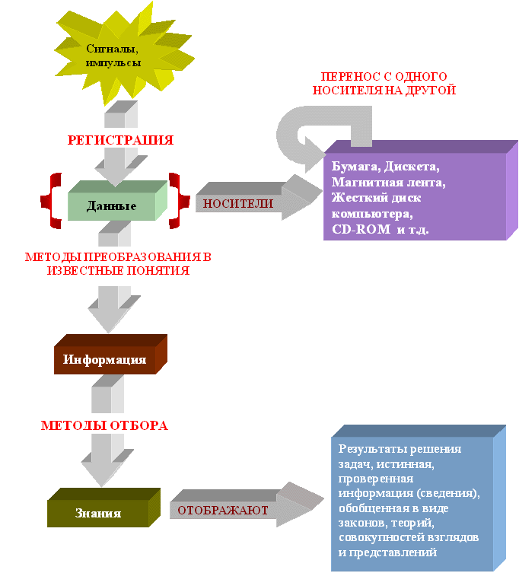
Рис. 4. Принципиальная схема взаимосвязи таких понятий, как «данные», «информация», «знания»
Таким образом, учитывая вышеизложенное, можно сделать вывод, что фиксируемые воспринимаемые факты окружающего мира представляют собой данные. При использовании данных в процессе решения конкретных задач - появляется информация. Результаты решения задач, истинная, проверенная информация (сведения), обобщенная в виде законов, теорий, совокупностей взглядов и представлений представляет собой знания.
Те предметы или устройства, от которых человек может получить информацию, называют источниками информации.
Те предметы или устройства, которые могут получать информацию, называют приемниками информации.

Практически это можно использовать так:
Примеры из жизни:
Информацию, данные и знания, используются постоянно. В данный момент кода вы читаете этот учебник, вы получаете новые знания. И так происходит все время, существования человечества передаются информация, данные, знания. Как только этот процесс прекратится, то и прекратится развитие людей.
Например, известно высказывание Б.Шоу: "если у тебя и меня имеется по одному яблоку, и мы ими обменялись, то у каждого из нас осталось по одному яблоку; если у тебя и меня имеется по одной идее, и мы ими обменялись, то у каждого из нас будет по две идеи". Однако, этим особенности свойств информации не ограничиваются. Информация специфична и с точки зрения старения (т.е. на информацию действует не само время, а появление новой информации, отрицающей или уточняющей данную), и с точки зрения различных вариантов относительно материального носителя или знаковой формы, и с точки зрения воздействия (например, результат воздействия на потребителя сообщений А,В,С,Д ... неравнозначен результату воздействия тех же сообщений на того же потребителя, если они поступают в различных сочетаниях, либо в иной последовательности и ином сочетании) и так далее.
Контрольные вопросы по теме 1:
Ответы на эти вопросы помогут Вам лучше понять изученный в этой теме материал.
- Сформулируйте определение понятия «информация»
- В чем разница между информацией и данными?
- Сформулируйте определение понятия «данные»
- Какие формы существования информации Вы знаете?
- Сформулируйте определение понятия «знания»?
- Расскажите, по каким признакам можно классифицировать информацию.
- Что понимается под атрибутивными свойствами информации?
- Перечислите прагматические свойства информации
- Сформулируйте понятие динамических свойств информации
Задания для самостоятельной работы по теме 1:
Решение данных заданий поможет Вам лучше освоить изученный в данной теме материал. Для выполнения самостоятельных заданий по теме 1, Вам необходимо открыть практикум и найти в нем тему «Понятие и сущность данных, информации, знаний». Все необходимые инструкции по выполнению самостоятельных заданий указаны в практикуме.

